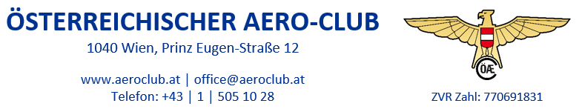

Antrag für eine nationale Sportlizenz

des österreichischen Aero-Club für Mitglieder

mit ausländischer Staatsbürgerschaft und Hauptwohnsitz in Österreich

Ich erkenne den FAI Sporting Code https://www.fai.org/documents an und bin damit einverstanden, dass nachfolgende Daten* an die FAI weitergeleitet werden.

Die Sportlizenz berechtigt zur Teilnahme an nationalen Meisterschaften und zum Gewinn der Titel Österreichische(r) Meister(in) und/oder Staatsmeister(in)

Meldebestätigung als Nachweis für den Aufenthalt in Österreich angefügt

Zuname: *
Vorname: *
Emailadresse: * | ÖAeC Mitgliedsnummer: *
Titel oder akademischer Grad: |  | männlich / weiblich
Straße/Gasse/Platz, Nr.:
Staat/Postleitzahl/Ort:
Geburtsdatum (Tag/Monat/Jahr): *
Staatsbürgerschaft: *
Flugsparte: * Die Mitgliedschaft mit der jeweiligen Flugsparte ist Bedingung
Modellflug Hängegleiten
Segelflug Paragleiten
Motorflug Amateurbau
Fallschirmspringen Helikopter
Ballonfahrt Ultraleicht

Ich erkläre hiermit, weder eine gültige FAI-Sportlizenz eines anderen Landes zu besitzen noch in den letzten drei Jahren für eine andere Nation an offizellen Wettkämpfen teilgenommen zu haben.

Datum: | Unterschrift des Mitgliedes

